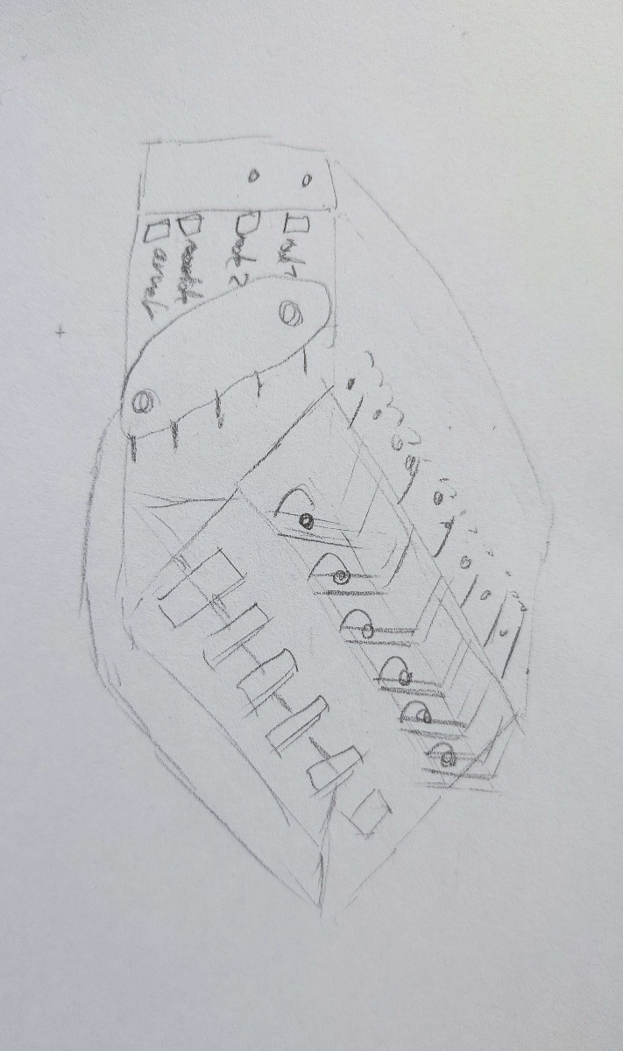
Séance du 14/12
- Conception et design du projet.

La machine sera une boite avec un bac de billes en hauteur. Les billes vont ensuite s’insérer chacune dans une porte différente pour ensuite être relâché au moment voulu sur une note du métallophone. Un grand entonnoir tout en bas de la machine récupèrera toutes les billes, qui remonteront à l’aide d’un ascenseur (courroie) sur le côté. On trouvera également sur le côté des boutons pour lancer ou arrêter la machine. Nous pensons que le bois pourrait être la matière utilisée pour la structure.

- Lien des billes : https://www.amazon.fr/JS-Tactical-verseur-Billes-m%C3%A9tal-0-90gr/dp/B08TPJPQTF/ref=sr_1_6?__mk_fr_FR=%C3%85M%C3%85%C5%BD%C3%95%C3%91&crid=1XKM9A0VVLJUQ&keywords=billes+de+m%C3%A9tal&qid=1671008842&sprefix=billes+de+m%C3%A9tal%2Caps%2C229&sr=8-6

- Lien du métallophone : https://www.amazon.fr/Angel-AX-25N2-M%C3%A9tallophone-Glockenspiel/dp/B00VM661C2/ref=sr_1_4?__mk_fr_FR=%C3%85M%C3%85%C5%BD%C3%95%C3%91&crid=OQOGX4FJB1AB&keywords=m%C3%A9tallophone&qid=1671010119&sprefix=m%C3%A9tallophone%2Caps%2C247&sr=8-4

- Recherche d’un model 3d d’une porte pour ensuite l’imprimer en 3d.

- Ce lien renvoie un model 3d d’un prototype de porte utilisée par Wintergatan : https://viewer.autodesk.com/id/dXJuOmFkc2sub2JqZWN0czpvcy5vYmplY3Q6YTM2MHZpZXdlci90MTY3MTAxNzc2ODk2MV85NDcyMTM1NC02OWQ2LTQwNTMtODE5YS05YTlhODcyMGE0YTVfMTY3MTAxNzc2ODk2Mi5mM2Q?sheetId=eyJ0eXBlIjoiRGVzaWduIiwiYXNzZXQiOiIzNzYzZTFjNy0yY2I0LTQyMGEtODdlNi0yMmMwYWZjMDM3YjMifQ

- Chaîne youtube de Wintergatan : https://www.youtube.com/@Wintergatan

